Vocabulaire de géométrie et droites parallèles et perpendiculaires

**Géométrie**

# ❶ Réponds par vrai ou faux

* Un segment peut se nommer avec une lettre majuscule…………………….
* Un segment est une portion de droite illimitée. ………………………………..
* Une droite peut se noter à l’aide d’une lettre minuscule. …………………..
* Une droite peut se mesurer à l’aide d’une règle. …………………………….

# ❷ Observe la figure ci-contre et réponds aux questions

* + **Nomme** :
    - 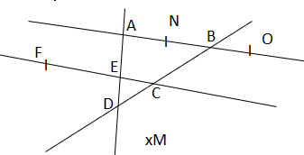Deux droites ……………………..….
    - Trois segments : ……………………
    - Quatre points :…………………..….

# Place sur cette figure :

* + - Un point G tel que G∈ [BC]
    - Un point V tel que V ∉ [AO]et V ∈ (AO)

# Complète par ∈ ou ∉

E …. (AD) A …. [NO] D …. (EF) B …. (NA)

# ❸ Observe cette figure et complète ces propositions

(UA) ꓕ (…..) (RS) // ( ….)

(UT) // ( …..) (MK) ꓕ (….) (TA) ꓕ ( )

# ❹ Trace les droites demandées

|  |  |  |  |
| --- | --- | --- | --- |
| Trace une droite d ꓕ f  f | Trace une droite d ꓕ f passant par A  X A  f | Trace une droite d // f  f | Trace une droite d // f passant par A  A X  f |